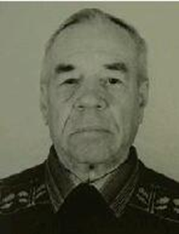

Савченко Павел Иванович
Родился 09.02.1912 г.
На войну пошел в 29 лет.
Награды:
-за отвагу,
-за оборону Москвы,
-за победу над Германией в Великой Отечественной войне.
Умер 20.05.1988 г.

